To explore this path, you need to navigate two separate regulatory environments: FLBRU rules in Brussels for renting out Property #1, and Luxembourg banking regulations (CSSF) for acquiring Property #2.

1. Private Bank vs. Fonds du Logement Luxembourgeois
- Fonds du Logement Luxembourgeois (FLH): No, you cannot use the Luxembourg social housing fund. To buy through FLH or receive a social loan in Luxembourg, you must not own any other residential property in Luxembourg or abroad. Keeping the Brussels flat automatically disqualifies you.
- Private / Commercial Banks (Spuerkeess, BGL BNP Paribas, BIL, ING): You must go through a standard commercial bank.

2. Can You Access a 100% Mortgage in Luxembourg?
In Luxembourg, mortgage limits are strictly governed by the Financial Sector Supervisory Commission (CSSF Regulation 20-08):
Buyer Category | Regulatory Loan-to-Value (LTV) Cap
First-Time Buyer (Primary Residence) | Up to 100% of purchase price
Other Buyer (Primary Residence) | Up to 90% of purchase price
Buy-to-Let Investor | Up to 80% of purchase price

How to obtain 100% financing in your case:
Because you already own a home in Brussels, Luxembourgish banks may technically classify you as an "other buyer," capping standard loans at 90%. However, 100% financing remains achievable:
- The CSSF 15% Exemption Allowance: Luxembourg rules allow commercial banks to grant 100% LTV loans to up to 15% of non-first-time buyers purchasing a primary residence. If your household income is solid and your Brussels rental yields positive cash flow, banks can use this quota for you.
- The "Bëllegen Akt" Advantage: As long as Property #2 in Luxembourg becomes your primary residence, you benefit from the €40,000 tax credit per person (Bëllegen Akt). This covers almost all notary/registration taxes, meaning you do not need cash reserves for acquisition taxes.

3. Maximum Years and Age Limits
- Maximum Loan Duration: The standard maximum mortgage duration in Luxembourg commercial banks is 30 years.
- Maximum Age at Repayment: Luxembourg banks generally require the mortgage to be fully paid off by age 70 to 75 (governed by your balance insurance / assurance solde restant dû).
- At 43 years old:
  - If capped at age 70: Maximum loan term = 27 years ($70 - 43$).
  - If capped at age 75: Maximum loan term = 30 years (the full legal maximum).

4. Current Rates (2026) & Refinancing Options

Benchmark Rates in Luxembourg
Interest rates for residential mortgages in Luxembourg currently average:
- Variable Rate: ~3.01%
- Short-Term Fixed Rate (3–5 years): ~3.30%
- Long-Term Fixed Rate (15–30 years): ~3.57% – 3.86%

Refinancing Strategy
If you lock in a fixed rate today and market rates drop later:
- Refinancing is always permitted by renegotiating with your current bank or switching lenders.
- Early Repayment Penalty: Under Luxembourg consumer protection laws, early repayment penalties on fixed-rate loans for primary residences are legally capped (typically 6 months of interest or a maximum of 1% of the prepaid capital). If you opt for a variable rate, there is generally no penalty for early repayment or refinancing.

5. Summary of the Optimal Step-by-Step Approach
┌─────────────────────────────────────────────────────────────────────────┐
│ STEP 1: Brussels (FLBRU) │
│ • Request written permission to rent out property #1 (Max 6 years). │
│ • Expect FLBRU to raise your interest rate to commercial market rates. │
└────────────────────────────────────┬────────────────────────────────────┘
│
▼
┌─────────────────────────────────────────────────────────────────────────┐
│ STEP 2: Luxembourg Income Evaluation │
│ • Luxembourg banks will count ~70%–80% of Brussels rental income │
│ to offset your FLBRU monthly debt. │
└────────────────────────────────────┬────────────────────────────────────┘
│
▼
┌─────────────────────────────────────────────────────────────────────────┐
│ STEP 3: Commercial Bank Application (LU) │
│ • Apply to a commercial bank (Spuerkeess, BGL, BIL, etc.). │
│ • Request a 100% LTV loan over 27–30 years under the CSSF 15% quota. │
│ • Claim the €40,000 "Bëllegen Akt" tax credit for notary fees. │
└─────────────────────────────────────────────────────────────────────────┘

…

Oui, c'est théoriquement et juridiquement possible, mais cela implique des règles très strictes d'occupation personnelle et de responsabilité financière partagée.

1. Le Crédit d'Impôt « Bëllegen Akt » ($2 \times 40\ 000\ € = 80\ 000\ €$)
Le Bëllegen Akt est un crédit d'impôt individuel attaché à la personne physique, et non au bien immobilier.

A. Le montant et le cumul
- En achetant en indivision (co-acquéreurs), chaque acquéreur dispose d'un crédit d'impôt individuel de 40 000 €.
- À deux, vous et votre sœur pouvez bénéficier d'un abattement cumulé de 80 000 € sur les droits d'enregistrement (6 %) et de transcription (1 %) chez le notaire.
- Exemple : Pour un appartement de 800 000 €, les frais de notaire fiscaux s'élèvent normalement à 7 % (soit 56 000 €). Grâce à vos 80 000 € de crédit combiné, vos frais fiscaux tombent à 0 € (les 24 000 € restants non utilisés sont conservés pour de futurs achats).

B. L'impact de vos propriétés à Bruxelles
- Excellente nouvelle : La détention d'une propriété à l'étranger (comme à Bruxelles) ne vous disqualifie pas du Bëllegen Akt au Luxembourg. Contrairement aux prêts sociaux (Fonds du Logement), cette aide fiscale ne dépend pas de l'absence de patrimoine immobilier préalable.

C. La condition stricte : L'habitation commune
C'est ici que se trouve le principal piège :
- Résidence principale obligatoire : Vous ET votre sœur devez obligatoirement déclarer cet appartement comme votre résidence principale officielle auprès de la commune luxembourgeoise.
- Durée minimale : Vous devez y emménager dans les 2 ans suivant l'achat et y résider ensemble de manière continue pendant au moins 2 ans.
- Pas de location : Il est strictement interdit de louer une partie de l'appartement pendant ces 2 ans. Si l'un de vous n'y habite pas ou déménage avant 2 ans, l'Administration de l'Enregistrement (AED) exigera le remboursement intégral de sa quote-part de 40 000 €.

2. Accès au Crédit Bancaire à Deux
Coadosser un emprunt à deux emprunteurs renforce considérablement votre dossier auprès d'une banque commerciale luxembourgeoise.

Avantages de l'emprunt à deux
- Cumul des revenus : La banque additionne vos deux salaires nets, ce qui augmente directement la capacité d'emprunt globale et réduit le taux d'endettement ménage.
- Solidarité bancaire (Engagement solidaire) : La banque vous fera signer une clause de solidarité indivisible. Cela signifie que la banque a deux garanties humaines et deux patrimoines en recours, ce qui réduit son risque et facilite l'accord de prêt (voire l'octroi d'un prêt à 100 % sous les quotas CSSF).
- Impact des biens bruxellois : Vos charges actuelles (remboursements de prêts à Bruxelles) seront prises en compte dans le calcul. En contrepartie, si vos appartements bruxellois sont loués, les banques luxembourgeoises comptabiliseront environ 70 % à 80 % des loyers perçus pour neutraliser votre dette existante.

3. Synthèse des prérequis pour concrétiser cette option
┌─────────────────────────────────────────────────────────────────────────────┐
│ CONDITIONS CLÉS │
├─────────────────────────────────────────────────────────────────────────────┤
│ 1. Vivre sous le même toit pendant 2 ans minimum au Luxembourg. │
│ 2. Ne louer aucune pièce du logement durant cette période. │
│ 3. Assumer la solidarité financière (si l'un ne paie pas, l'autre paie 100%).│
│ 4. Prévoir une convention d'indivision claire chez le notaire pour l'avenir.│
└─────────────────────────────────────────────────────────────────────────────┘

Si vous et votre sœur prévoyez réellement de cohabiter au Luxembourg pendant au moins deux ans, cette stratégie est idéale : elle efface complètement l'apport nécessaire pour les frais de notaire et double votre capacité de financement bancaire.
…
Pour obtenir un prêt immobilier au Luxembourg, il n'existe pas d'obligation légale d'ancienneté (en années). L'accès au crédit ne dépend pas du temps passé dans le pays, mais de la validation de votre situation professionnelle.

1. Durée de travail requise : Le facteur clé de la période d'essai
Les banques luxembourgeoises (Spuerkeess, BGL BNP Paribas, BIL, ING) appliquent des règles strictes selon votre statut d'emploi :

Si vous (ou votre sœur) êtes en CDI (Contrat à Durée Indéterminée)
- Pas de délai minimum de plusieurs mois ou années : Dès que votre période d'essai est officiellement terminée, vous pouvez déposer votre dossier de prêt immédiatement.
- Pendant la période d'essai : Les banques refusent systématiquement d'accorder un prêt hypothécaire. Durant cette période, l'employeur comme le salarié peuvent rompre le contrat avec un préavis très court et sans justification.
- Durée de la période d'essai au Luxembourg : Elle varie selon le niveau de qualification et le salaire, allant généralement de 1 à 6 mois (et jusqu'à 12 mois pour les postes de cadres très haut rémunérés).
En résumé : Vous pouvez obtenir votre prêt dès le premier jour suivant la fin de votre période d'essai, sur présentation d'une attestation de votre employeur confirmant la fin de la période d'essai (ou des fiches de paie correspondantes).

Si vous êtes indépendant ou sous contrat temporaire
- Indépendants / Professions libérales : Les banques exigent au minimum 2 à 3 ans de bilans comptables et déclarations fiscales au Luxembourg.
- CDD ou Intérim : L'accès au crédit à 100 % est quasi impossible, sauf si l'un des deux co-emprunteurs dispose d'un CDI stable garantissant à lui seul le remboursement.

2. Utiliser vos 2 appartements bruxellois comme garantie (Collatéral)
Sur le plan théorique, la loi européenne permet la constitution d'une hypothèque transfrontalière. Dans la pratique bancaire quotidienne, la situation est plus complexe :
┌─────────────────────────────────────────────────────────────────────────────┐
│ RÉALITÉ DU COLLATÉRAL BRUXELLOIS AU LUXEMBOURG │
├───────────────────────────────┬─────────────────────────────────────────────┤
│ Hypothèque directe (1er rang) │ ❌ Rarement acceptée par une banque LU sur │
│ sur bien belge │ un bien situé à l'étranger (frais/procédures)│
├───────────────────────────────┼─────────────────────────────────────────────┤
│ Hypothèque de 2ème rang │ ❌ REFUSÉE si le Fonds du Logement (FLBRU) │
│ (bien déjà grevé d'un prêt) │ dient déjà le 1er rang à Bruxelles │
└───────────────────────────────┴─────────────────────────────────────────────┘

Pourquoi la garantie hypothécaire sur Bruxelles est difficile à faire valoir :
- Priorité du FLBRU : Votre appartement bruxellois est financé par le Fonds du Logement de Bruxelles, qui détient une hypothèque de 1er rang. Une banque luxembourgeoise ne prendra jamais une hypothèque de 2ème rang sur un bien à l'étranger.
- Coûts et procédures d'exécution : En cas de défaut de paiement, faire exécuter une saisie immobilière à Bruxelles depuis le Luxembourg génère des complexités juridiques et des frais que les banques commerciales évitent.

Comment la banque luxembourgeoise valorisera RÉELLEMENT vos biens bruxellois :
Plutôt que d'utiliser vos appartements comme garantie physique (hypothèque), la banque luxembourgeoise les prendra en compte sous deux angles financiers :
- Revenus locatifs (Pondération de la capacité d'emprunt) : Si vous mettez vos appartements bruxellois en location, la banque luxembourgeoise comptabilisera 70 % à 80 % des loyers perçus pour venir neutraliser tout ou partie de vos mensualités de crédit existantes.
- Patrimoine net (Solvabilité globale) : La valeur nette de vos appartements (Valeur de marché − Capital restant dû) renforce votre profil d'emprunteur, ce qui facilite l'octroi de la dérogation CSSF pour financer à 100 % le bien luxembourgeois sans apport en capital.

3. Synthèse de la chronologie idéale
- Entrée en poste au Luxembourg (Signature du CDI).
- Période d'attente (1 à 6 mois) : Attendre la fin de la période d'essai.
- Mise en location du bien de Bruxelles : Obtenir l'autorisation de location du FLBRU (durée max 6 ans) et signer un bail pour prouver les revenus locatifs.
- Demande de prêt au Luxembourg : Présenter le dossier à deux (CDI validés + revenus locatifs belges) pour obtenir un financement à 100 % via les quotas CSSF.
- Actes notariés : Utiliser les 80 000 € de Bëllegen Akt ($2 \times 40\ 000\ €$) pour couvrir l'intégralité des droits d'enregistrement luxembourgeois.
- Emménagement partagé : S'installer ensemble dans le logement au Luxembourg pendant au moins 2 ans pour valider définitivement le crédit d'impôt.
…
Pour simuler précisément votre capacité d'emprunt combinée au Luxembourg, les banques appliquent une méthode de calcul spécifique aux propriétaires d'investissements locatifs.
Afin de vous donner une estimation exacte et sur mesure, j'aurais besoin de 3 informations clés :
- Vos revenus nets mensuels cumulés : Quel est le total de vos deux salaires nets perçus au Luxembourg (une fois la période d'essai validée) ?
- Les loyers de vos biens à Bruxelles : Quel est le montant total des loyers mensuels attendus pour vos deux appartements ?
- Vos charges de crédit actuelles : Quelles sont les mensualités cumulées que vous remboursez actuellement au Fonds du Logement de Bruxelles ?

1. Méthode de calcul des banques luxembourgeoises
Lors de l'évaluation de votre dossier, les banques commerciales luxembourgeoises procèdent ainsi :
- Pondération des loyers (Décote de sécurité) : Les banques comptabilisent généralement 80 % des loyers bruts perçus (les 20 % restants couvrent les risques de vacance locative, travaux et charges).
- Taux d'endettement maximal : Le taux d'effort moyen retenu au Luxembourg se situe entre 35 % et 40 % des revenus nets retenus (il peut exceptionnellement monter jusqu'à 45 % si le « reste à vivre » du ménage est très élevé).
- Impact des dettes existantes : Les mensualités dues à Bruxelles sont directement soustraites de votre capacité de remboursement globale.

2. Simulation hypothétique (Scénario type)
Afin de vous donner une idée concrète du montant envisageable, voici un exemple chiffré basé sur des hypothèses moyennes :

Hypothèses de départ
- Salaires nets cumulés (Luxembourg) : $8\,000\ €\text{ / mois}$ ($4\,000\ €$ chacun)
- Loyers bruts Bruxelles : $1\,600\ €\text{ / mois}$ ($2 \times 800\ €$)
- Crédits Bruxelles en cours : $1\,200\ €\text{ / mois}$
- Taux d'intérêt estimé : ~$3,50\ \%$ (taux moyen constaté au Luxembourg)
- Taux d'endettement retenu : $40\ \%$

Calcul étape par étape
Étape de calcul | Formule | Résultat
1. Revenus locatifs retenus | $1\,600\ € \times 80\%$ | $1\,280\ €\text{ / mois}$
2. Revenu mensuel global retenu | $8\,000\ € (\text{salaires}) + 1\,280\ € (\text{loyers})$ | $9\,280\ €\text{ / mois}$
3. Capacité d'endettement totale (40 %) | $9\,280\ € \times 40\%$ | $3\,712\ €\text{ / mois}$
4. Mensualité max disponible pour le prêt LU | $3\,712\ € - 1\,200\ € (\text{crédit BE})$ | $2\,512\ €\text{ / mois}$

Capacité d'emprunt au Luxembourg résultante
Avec une mensualité disponible de 2 512 € / mois à un taux d'intérêt moyen de 3,50 % :
$$P = M \times \frac{1 - (1 + r)^{-n}}{r}$$
- Sur 25 ans ($n = 300$ mois) : Vous pouvez emprunter environ 501 000 €.
- Sur 27 ans ($n = 324$ mois, soit jusqu'à vos 70 ans) : Vous pouvez emprunter environ 526 000 €.
Note : Grâce au Bëllegen Akt combiné ($2 \times 40\,000\ € = 80\,000\ €$), vous n'avez aucun frais de notaire fiscal à sortir de votre poche pour l'achat jusqu'à un montant d'acquisition d'environ $1,14\text{ million d'euros}$.
Si vous me communiquez vos chiffres réels (salaires, loyers et mensualités belges), je pourrai affiner ce calcul au plus près de votre projet.
…
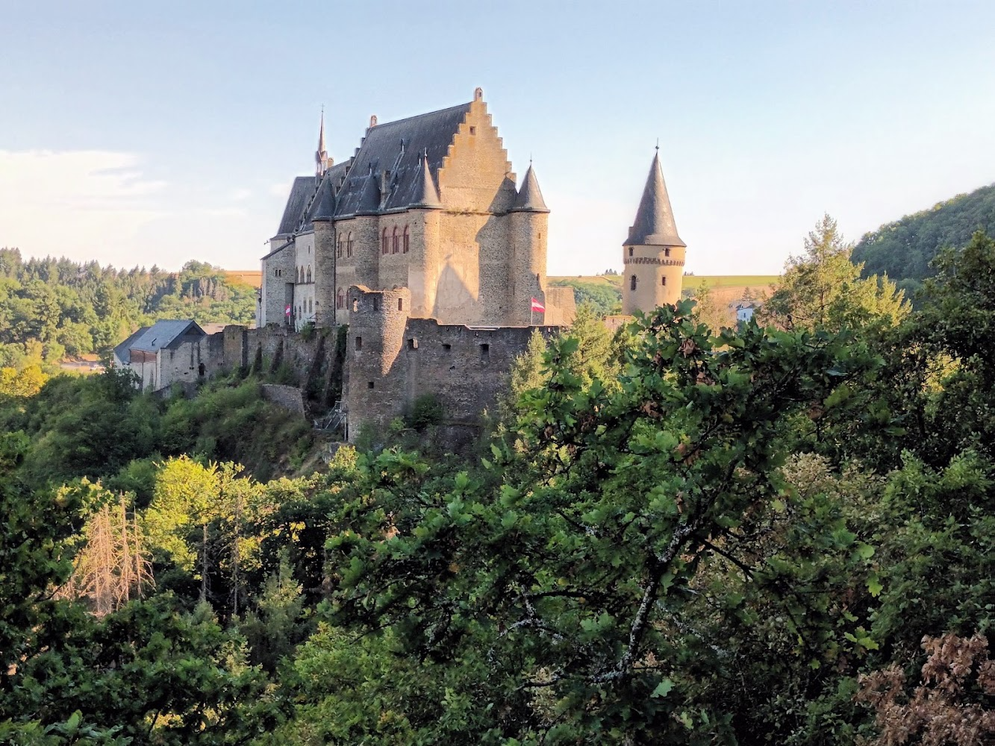
Luxembourg
Avec un budget d'achat compris entre 450 000 € et 550 000 €, les options diffèrent considérablement selon que vous choisissez d'acheter sur le territoire du Grand-Duché de Luxembourg
Click to open side panel for more information
ou juste de l'autre côté de la frontière, en Wallonie.

1. Au Grand-Duché de Luxembourg
Au Luxembourg, le prix moyen au mètre carré s'établit généralement entre 6 500 €/m² et 10 500 €/m² selon les régions.

Esch-sur-Alzette

A. Dans le Sud (Esch-sur-Alzette

Click to open side panel for more information

, Differdange

Click to open side panel for more information

, Dudelange

Click to open side panel for more information
- Prix moyen : ~6 500 € à 7 200 € / m²
- Type de bien :
  - Un appartement 2 chambres (65 à 80 m²) récent ou rénové, souvent avec balcon/terrasse et emplacement de parking.
  - Une petite maison de ville à rénover (2 à 3 chambres) sans grand jardin.
- Avantages locaux : Connexions directes en train/bus vers Luxembourg-Ville, infrastructures modernes.

B. Dans le Centre / Luxembourg-Ville
- Prix moyen : > 10 000 € / m²
- Type de bien :
  - Un studio ou appartement 1 chambre (35 à 50 m²) dans un immeuble existant.
- Inconvénient : Très étroit pour deux personnes y vivant sur le long terme.

C. Dans le Nord ou l'Électeur excentré (Wiltz, Ettelbruck)
- Prix moyen : ~5 500 € à 6 000 € / m²
- Type de bien :
  - Un grand appartement 3 chambres (90 à 110 m²) ou une maison mitoyenne avec jardin.
- Inconvénient : Temps de trajet plus long vers le centre financier du pays.
Atout fiscal majeur au Luxembourg : Vous bénéficiez tous les deux du crédit d'impôt Bëllegen Akt ($2 \times 40\ 000\ € = 80\ 000\ €$), ce qui annule la quasi-totalité des frais de notaire fiscaux pour cet achat.

2. Dans la zone frontalière belge (Province de Luxembourg)
En Belgique, le prix au mètre carré dans les communes frontalières tourne autour de 2 200 € à 3 200 € / m². Un budget de 500 000 € y offre un pouvoir d'achat immobilier deux à trois fois supérieur.

Arlon

A. À Arlon

Click to open side panel for more information
- Prix moyen : ~2 500 € à 3 200 € / m²
- Type de bien :
  - Une grande maison familiale récente ou rénovée (150 à 200 m²) avec 4 chambres, jardin, garage et bon bilan énergétique (PEB A ou B).
  - Un appartement haut de gamme/penthouse neuf (120 à 140 m²) avec grande terrasse et 2 parkings.
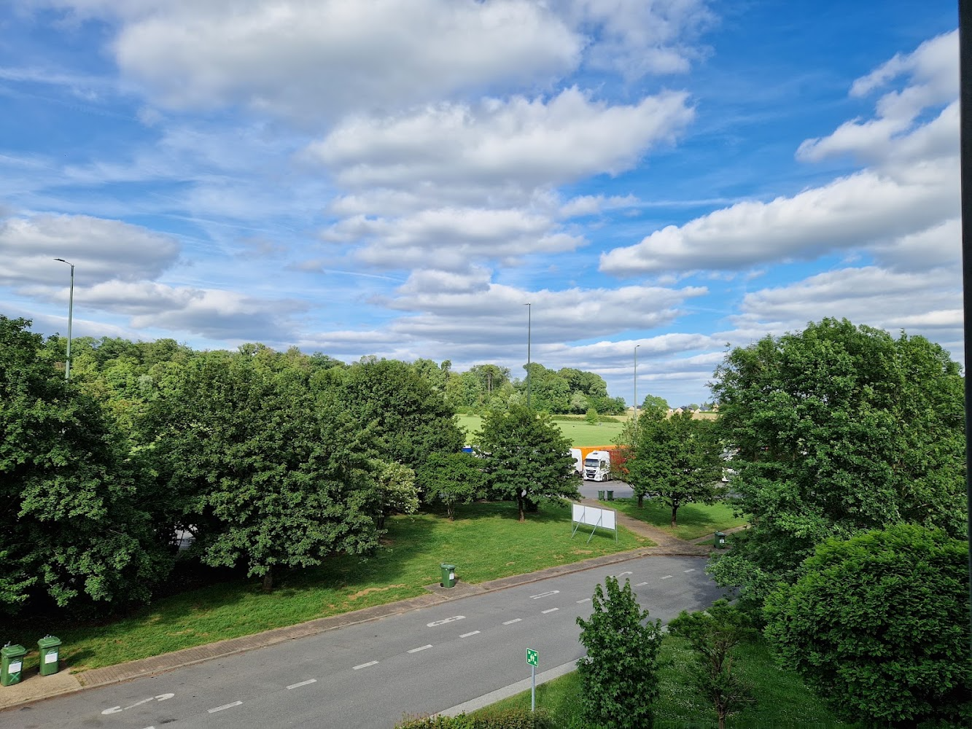
Messancy

B. À Messancy

Click to open side panel for more information

ou Aubange

Click to open side panel for more information
- Prix moyen : ~2 200 € à 2 800 € / m²
- Type de bien :
  - Une villa individuelle 4 façades (180 à 250 m²) sur un grand terrain (8 à 15 ares) avec garage double et finitions récentes.
Contrainte en Belgique : Vous ne pouvez pas utiliser le crédit d'impôt luxembourgeois Bëllegen Akt pour un bien situé en Belgique. Les droits d'enregistrement en Wallonie s'élèvent à 12,5 % (avec possibilité de légers abattements pour résidence principale), ce qui nécessite de prévoir environ 50 000 € à 65 000 € de frais de notaire/taxes.

Synthèse comparative
Critère | Achat au Luxembourg (ex. Esch/Differdange) | Achat en Belgique frontalière (ex. Arlon/Messancy)
Superficie moyenne | 65 à 85 m² (Appartement 2 chambres) | 150 à 220 m² (Maison 4 chambres + jardin)
Frais de notaire réels | ~0 € (grâce aux 80 000 € de Bëllegen Akt) | ~50 000 € – 65 000 € (12,5 % de droits d'enregistrement)
Transport quotidien | Transports publics gratuits & trajets courts | Trafic frontalier aux heures de pointe
Financement à 100 % | Possible via dérogation CSSF à 2 emprunteurs | Exige souvent un apport pour couvrir les frais de notaire



